

UNIVERSIDADE ANHANGUERA - DESENVOLVIMENTO FRONT - END

GABRIELA ALVES PERIN - RA: 3470739802

PORTFÓLIO - ROTEIRO DE AULA PRÁTICA - LÓGICA E MATEMÁTICA COMPUTACIONAL

**São Paulo**

**2023**

GABRIELA ALVES PERIN - RA: 3470739802

**PORTFÓLIO - ROTEIRO DE AULA PRÁTICA -** **LÓGICA E MATEMÁTICA COMPUTACIONAL**

Nessa atividade desenvolvi um diagrama de blocos para o cálculo da média de dois valores. Visual Paradigm Online é uma ferramenta Case com interface gráfica para modelagem de sistemas e diversos diagramas. Que pode ser acessado em https://online.visual-paradigm.com/

Orientador: Romulo de Almeida Neves

**São Paulo**

**2023**

**SUMÁRIO**

**1. Introdução……………………………………...……. 04**

**2. Desenvolvimento .......................................……........... 05**

**3. Referências ...........................................…………......... 07**

**INTRODUÇÃO**

No âmbito deste projeto, foi criado um diagrama de blocos para calcular a média de dois valores. Para a criação deste diagrama, utilizamos a ferramenta Visual Paradigm Online, uma poderosa aplicação de modelagem de sistemas que oferece uma interface gráfica intuitiva para a representação de processos e sistemas.

O diagrama de blocos desenvolvido tem como objetivo a simplificação do processo de cálculo da média entre dois valores, tornando-o mais compreensível e visualmente acessível. Esta abordagem é especialmente útil em situações onde a clareza na comunicação do processo é essencial.

O Visual Paradigm Online, acessível em https://online.visual-paradigm.com/, proporcionou a facilidade de construção do diagrama de blocos, permitindo a representação visual das etapas necessárias para o cálculo da média de dois valores. A interface gráfica da ferramenta facilitou a criação e a personalização do diagrama, tornando-o adaptável às necessidades do projeto.

Através deste diagrama, é possível compreender claramente como os dois valores são somados e divididos pelo número de elementos para obter a média desejada. Este método visual é útil não apenas para a compreensão interna do processo, mas também para apresentação a terceiros.

A utilização do Visual Paradigm Online para criar este diagrama de blocos exemplifica a eficácia da ferramenta na representação visual de processos, tornando a comunicação e documentação de sistemas mais eficientes e compreensíveis.

**DESENVOLVIMENTO**

**1. Problema Proposto:**

Desenvolva um diagrama de blocos para o cálculo de média, levando em consideração os seguintes pontos:

• Declarar as variáveis que serão utilizadas;

• Pedir a nota da Prova 1.

• Realizar a leitura da nota da Prova 1.

• Pedir a nota da Prova 2.

• Realizar a leitura da nota da Prova 2.

• Calcular a média.

• Exibir a média Final.

• Se a média for maior ou igual a seis, o aluno foi aprovado.

• Se a média for menor que seis, o aluno foi reprovado.

• Exibir se o aluno foi aprovado ou reprovado.

**2.Diagrama dos Blocos:**

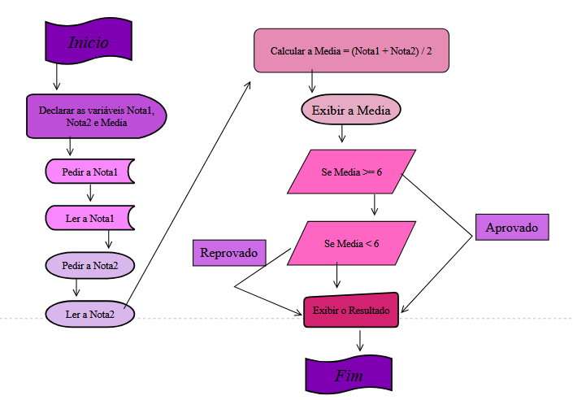

**REFERÊNCIAS**

**Visual Paradigm Online:** <https://online.visual-paradigm.com/> Acesso em: 25 de setembro 2023